PRZEDMIOT: MUZYKA (31.03.2020r.)
KLASA: VB
TEMAT: ORGANY. BUDOWA I BRZMIENIE ORGANÓW. NAJSŁYNNIEJSZE ORGANY W POLSCE
CELE LEKCJI:
- Dowiesz się o podziale instrumentów Dętych
- Poznasz różne rodzaje instrumentów ze względu na źródło dźwięku
- Będziesz potrafić przyporządkować organy do właściwej grupy instrumentów.

CZEGO BĘDZIESZ POTRZEBOWAĆ DO TEJ LEKCJI?
- Dobry humor ;)
- Podręcznik, zeszyt do przedmiotu
- Podręcznik
Zapoznaj się w podręczniku z działem
Notatka:
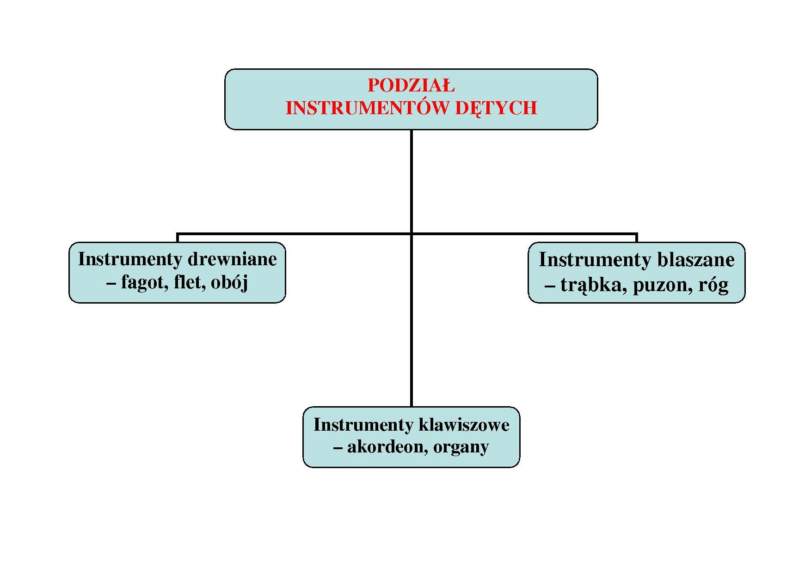
Organy – są nazywane królem instrumentów. Mają bowiem wielkie rozmiary i cechują się potężnym brzmieniem. Jednym z elementów instrumentu jest kontuar, czyli stół gry z klawiaturami określanymi jako manuały. Organy składają się także z wielu rozmaitych mechanizmów oraz piszczałek o różnej wielkości. Powietrze dociera do piszczałek przez system przewodów. Dawniej było wdmuchiwane do instrumentu za pomocą miechów napędzanych siłą mięśni. Obecnie stosuje się dmuchawy elektryczne.
Organy są instrumentem dętym miechowym(klawiszowym).
Polifonia- muzyka wielogłosowa, w której każdy głos wykonuje osobną melodię współbrzmiącą z pozostałymi.
Wirtuoz – muzyk o wybitnych umiejętnościach, zwłaszcza instrumentalista.
A TO CIEKAWE!:)
Kiedyś zapytano Jana Sebastiana Bacha, co należy robić, by stać się wybitnym organistą. Mistrz mu odpowiedział: „Trzeba niewiele. Wystarczy przestrzegać trzech zasad: grać, grać, grać”.
Zadanie 1
Prędkomówki i łamijęzyki – przeczytaj kilkakrotnie poszczególne teksty, za każdym razem coraz szybciej. Wszystkie słowa wymawiajcie starannie i wyraźnie.
- Pchła pchłę pchała, pchła płakała, że pchła pchłę pchała.;)
- Nie marszcz czoła.
- Mistrz skrzypiec z Przasnysza.
- Na półce stoją butelki etykietowane i nieoetykietowane.
Zadanie 2
Uzupełnij kartę pracy.
Wszystkie zadania będą sprawdzane po powrocie do szkoły;)
